
НЕГОСУДАРСТВЕННОЕ ОБРАЗОВАТЕЛЬНОЕ ЧАСТНОЕ УЧРЕЖДЕНИЕ ВЫСШЕГО ОБРАЗОВАНИЯ «МОСКОВСКИЙ ФИНАНСОВО-ПРОМЫШЛЕННЫЙ УНИВЕРСИТЕТ “СИНЕРГИЯ”»

Факультет/Институт |  | Информационные технологий
 |  | (наименование факультета/ Института)
Направление/специальность |  | Информационные системы и программирование
подготовки: |  | (код и наименование направления /специальности подготовки)
Форма обучения: |  | очная
 |  | (очная, очно-заочная, заочная)
Лабораторная №5

на тему |  | Отладка программного обеспечения
по дисциплине |  |  |  | Инструментальные средства разработки программного обеспечения.
 |  |  |  | (наименование дисциплины)

Обучающийся |  | Черниогло Влада
 |  | (ФИО)
Группа |  | ДКИП-204прог

Преподаватель |  | Сибирев Иван Валерьевич
 |  | (ФИО)

Москва 2026 г.

Лабораторная работа 1 (Линейные программы)
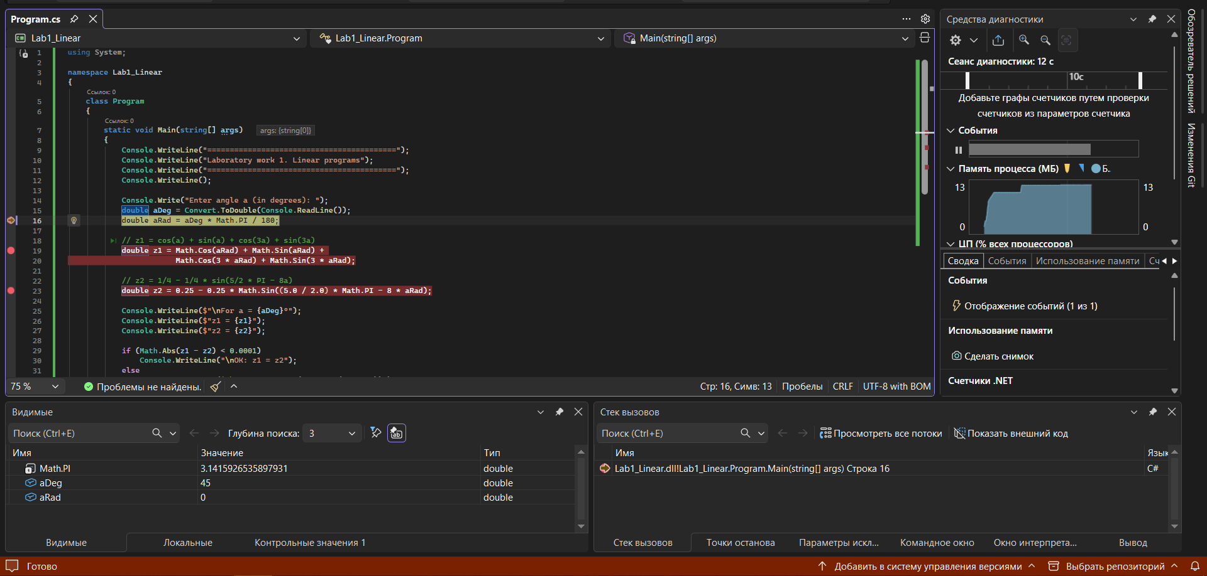
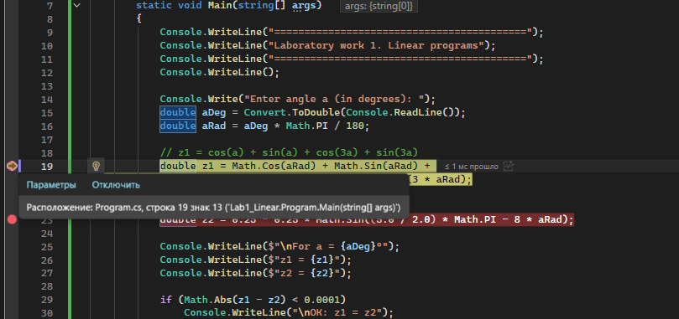
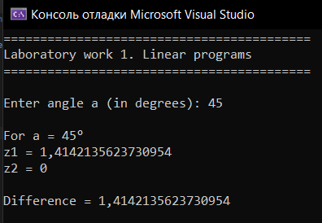
Лабораторная работа 2, Задание 1
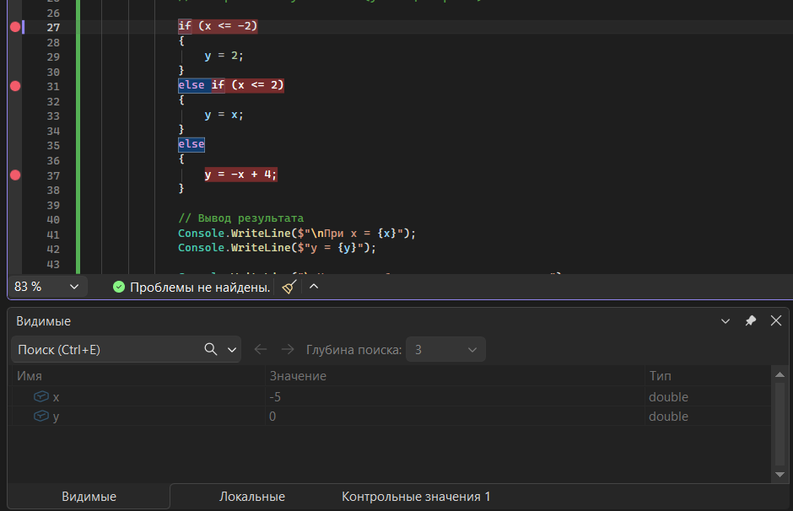
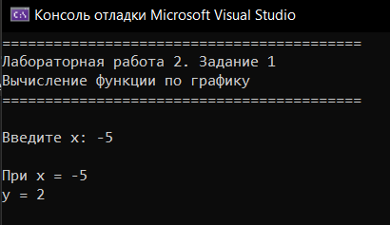
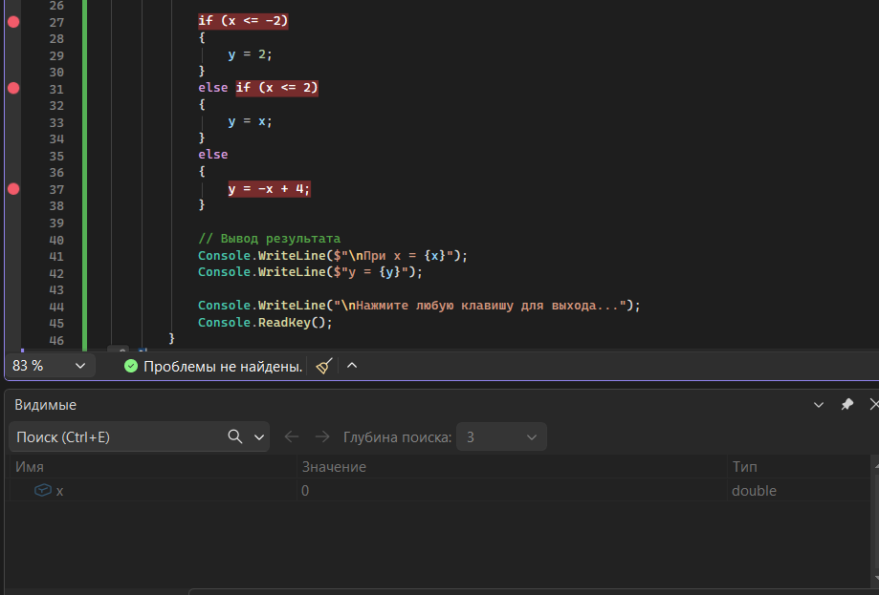
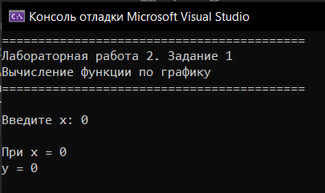
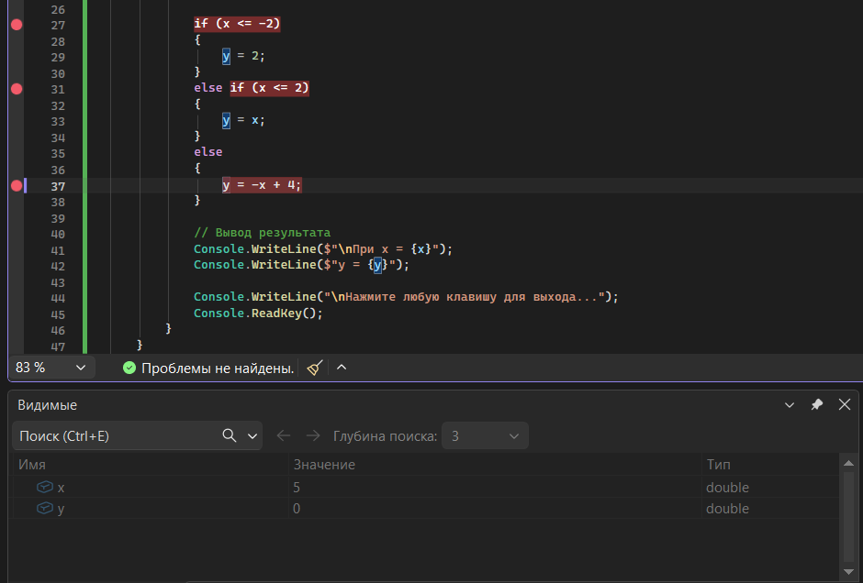
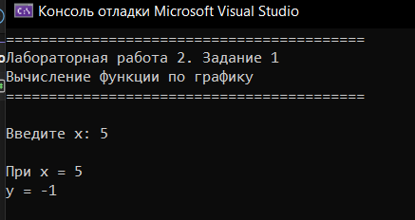

Лабораторная работа 2, Задание 2
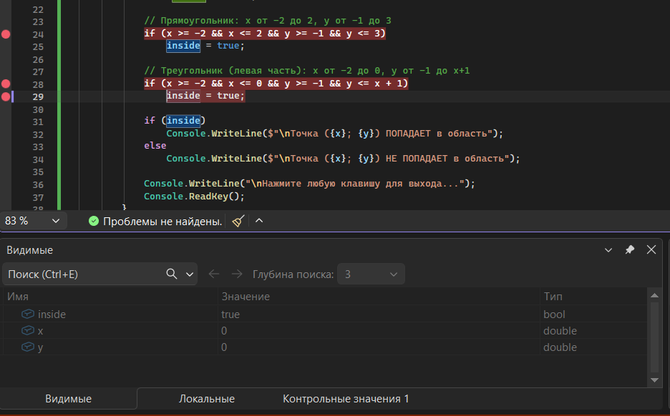
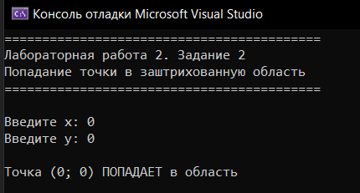
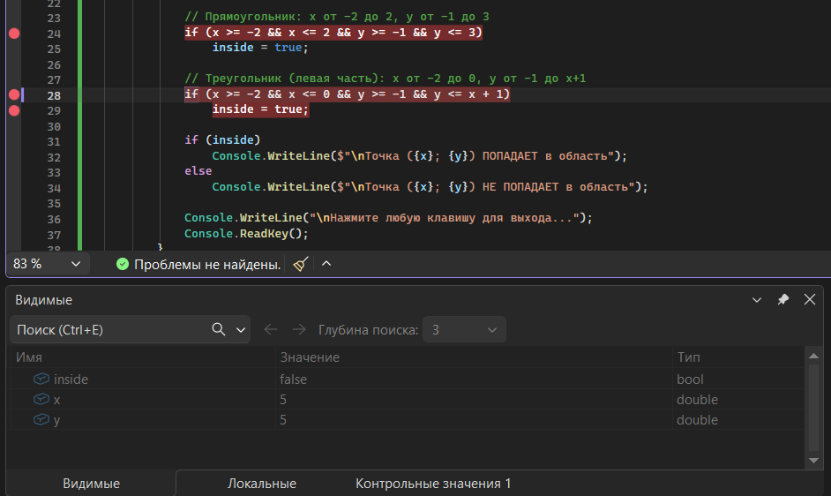
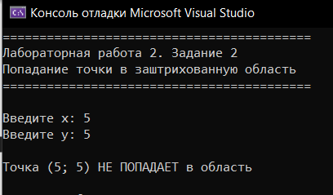

Я создала три программы на C#. В первой программе вычисляла тригонометрические формулы и сравнивала результаты. Во второй — вычисляла значение функции по графику с разными x. В третьей — проверяла, попадает ли точка в заштрихованную область. Для каждой программы я ставила точки останова, запускала отладку (F5), нажимала F10, чтобы шагать по строкам, и смотрела значения переменных. Все результаты правильные.

